**РАЗВИТИЕ РЕЧИ У РЕБЕНКА В 6 ЛЕТ**

Нормы речевых навыков таковы:

1. Речь ребенок строит при помощи сложных предложений.

2. Использует в разговоре синонимы, легко образовывает уменьшительно-ласкательные формы.

3. Настраивает необходимую интонацию, нужную силу голоса, регулирует выразительность своей речи.

4. Знает алфавит, показывает картинки или называет слова, начинающиеся с нужной буквы.

5. Способен разделить слова на слоги. Лучше, если данному навыку научит педагог.

6. Правильно произносит абсолютно все звуки. При наличии в этой сфере проблем нужны занятия с логопедом. В этом возрасте легко все исправить, дальше будет сложнее.

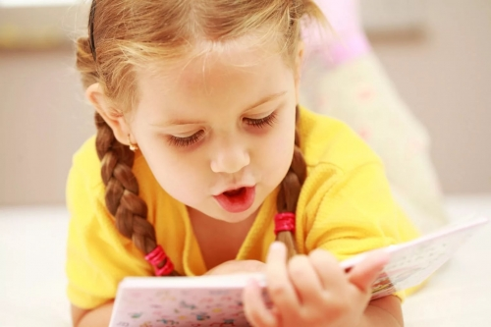

**МАТЕМАТИЧЕСКИЕ ЗНАНИЯ**

В шесть лет ребенок должен знать и уметь:

• счет до 10 (или больше) и обратно, выполнять простые арифметически действия в пределах 10 (не всегда);

• посчитать и сравнить количество предметов;

• писать цифры;

• изображать геометрические фигуры. Как быстро ребенок овладеет подобными знаниями, зависит от количества и качества занятий с родителями и в детском саду и наличия у него тяги к знаниям.

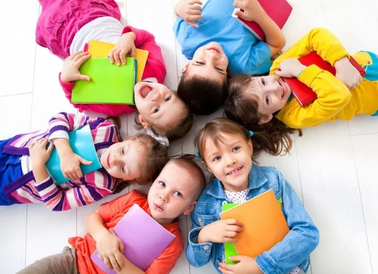

Старший дошкольный возраст — период познания мира человеческих отношений, творчества и подготовки к следующему, совершенно новому этапу в его жизни — обучению в школе.

МДОАУ «Детский сад №20»

**Возрастные**

**особенности**

**детей 6-7 лет**

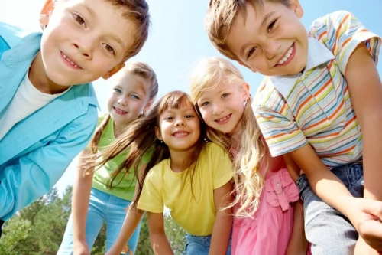

Подготовили воспитатели:

Звягинцева Светлана Викторовна, высшая квалификационная категория;

Быкова Ирина Валерьевна, первая квалификационная категория

Г.Оренбург, 2019

**МЫШЛЕНИЕ И**

**УМСТВЕННОЕ РАЗВИТИЕ**

**ШЕСТИЛЕТНЕГО РЕБЕНКА**

1.Легко сравнивать предметы по их признакам.

2.Быстро находить отличия, например, на рисунках, даже малозаметные.

3.Писать печатными буквами.

4.Обобщать одним названием ряд предметов и, наоборот, общее слово распространить.

5.Подбирать однородные слова.

6.Находить «лишний» предмет из предложенных, причинно-следственные связи между явлениями.

7.Делать выводы из того, что он услышал или увидел.

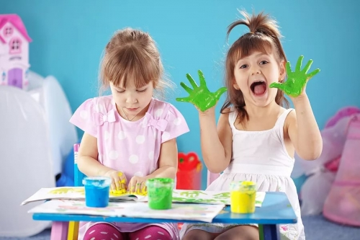

**ПСИХИЧЕСКОЕ РАЗВИТИЕ**

**ДЕТЕЙ В ВОЗРАСТЕ 6 ЛЕТ**

Шестилетним детям необходимо как воздух общение со сверстниками, как раз в этом возрасте появляются друзья, и ребенок начинает отдаляться от мамы и папы. Это время еще считается периодом социализации. Именно сейчас формируется понятие взаимоотношений. Ребенок в этом возрасте уже вряд ли растеряется в кругу незнакомых людей, он запросто может с кем-либо познакомиться. Шестилетка уже умеет чувствовать настроение и близкого, и постороннего, способен проявлять сочувствие, оказывать (причем с удовольствием) посильную помощь.

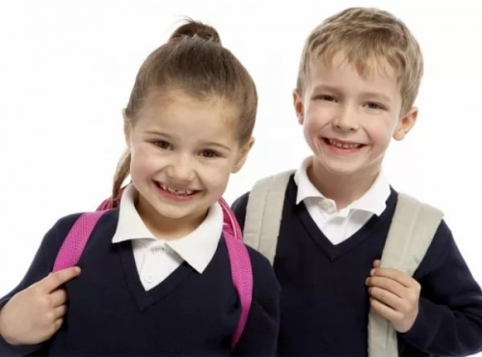

**КАК ПОДГОТОВИТЬ РЕБЕНКА К ШКОЛЕ ПСИХОЛОГИЧЕСКИ:**

1. Нужно часто разговаривать с ребенком обо всем на свете, читать книги, задавать вопросы, обсуждать сюжет, проводить анализ происходящего в тексте, обязательно спрашивать мнение ребенка обо всем, общаться на любые темы.

2. Хотя бы пару раз в неделю играть в школу, и при этом меняться ролями. Только нужно учитывать, что продолжительность одного занятия (причем интересного) не должна превышать 15 минут. Обязательно включать между «уроками» физкультминутки.

3. Необходимо своим собственным примером показывать, как преодолевать возникающие на пути к достижению цели трудности и преграды. Ребенок должен знать, что не нужно опускать руки, если что-то у него не получается. Всему можно научиться! Главное, внимательность и терпение.

4. Отказ от чрезмерной опеки тоже является важным условием для психологической готовности ребенка к школе. Его обязательно нужно приучать к самостоятельности. Стоит подумать о том, что, скорее всего над ним будут потешаться, если он не сможет сам завязать шнурки или застегнуть пуговицы.

5. Нужно рассказать ребенку о дисциплине, создать положительную мотивацию к обучению, объясняя ему, как много нового и интересного он сможет узнать на школьных уроках, научить его самоуважению, отстаивать свои интересы без кулаков, нормально общаться со сверстниками и многому другому. Все это в родительских силах, нужно только найти для этого время.